Politécnico do Porto

Escola Superior de Media Artes e Design

Bruno Rodrigues

Leonor Rodrigues

Sofia Ribeiro

**Trabalho Prático - myToDoList**

**Licenciatura em Tecnologias e Sistemas de Informação para a Web**

Algoritmia e Estruturas de Dados

Orientação: Prof. Mário Pinto

Vila do Conde, janeiro de 2021

**SUMÁRIO**

No âmbito da Unidade Curricular de Algoritmia e Estruturas de Dados, do 1º ano da Licenciatura em Tecnologias e Sistemas de Informação para a Web do Politécnico do Porto, foi proposto a cada grupo de trabalho o desenvolvimento de uma aplicação tendo em conta os cenários apresentados, utilizando o software abordado nas aulas, Python. O objetivo foca-se na criação de uma aplicação do género da App “todolist”, que funcione como um gestor de tarefas.

**Lista de imagens**

Imagem 1 – Página para o login e registar………………………………………………………………………………5

Imagem 2 – Página de registar……………….………………………………………………………………………………5

Imagem 3 – Seleção do perfil………………….………………………………………………………………………………5

Imagem 4 – Erro de e-mail inválido…………………………………………………………………………………………6

Imagem 5 – Registo sem sucesso……………………………………………………………………………………………6

Imagem 6 – Registo com sucesso…………….………………..……………………………………………………………6

Imagem 7 – Página do login……………………………………………………………………………………………………6

Imagem 8 – Username incorreto……………………………………………………………………………………………7

Imagem 9 – Password errada…………………………………………………………………………………………………7

Imagem 10 – Login sem sucesso…………………………………………………………………………………………….7

Imagem 11 – Login com sucesso……………….……………………………………………………………………………7

Imagem 12 – Página principal…………………………………………………………………………………………………8

Imagem 13 – Consultar tarefas………………………………………………………………………………………………9

Imagem 14 – Opções de tarefas……………………………………………………………………………………….……9

Imagem 15 – Nova tarefa………..……………………………………………………………………………………………10

Imagem 16 – Opções de categorias………………………………………………………………………………………10

Imagem 17 – Opções de estados……….…………………………………………………………………………………10

Imagem 18 – Editar tarefas………..…………………………………………………………………………………………11

Imagem 19 – Selecionar imagem….………………………………………………………………………………………11

Imagem 20 – Remover tarefas…..…………………………………………………………………………………………11

Imagem 21 – Nº de tarefas por estado…………………………………………………………………………………12

Imagem 22 – Nº de tarefas por categoria…………………………………………………………………………..…12

Imagem 23 – Nº de tarefas criadas………………………………………………………………………………………12

Imagem 24 – Opções de conta..……………………………………………………………………………………………13

Imagem 25 – Editar conta……….……………………………………………………………………………………………13

**1 - INTRODUÇÃO**

O trabalho proposto foi a criação de uma aplicação “to-do list” que tem como objetivo ajudar os utilizadores a gerir as atividades, tarefas ou eventos diários.

Para aceder á aplicação o utilizador terá de se registar ou se já tiver conta, efetuar o login. Esta apresenta a possibilidade de consultar tarefas através de filtros de pesquisa, por diversas categorias, o estado da tarefa/evento e próximas tarefas. Também apresenta a hipótese de criar uma nova tarefa dando a opção de acrescentar uma nova categoria à escolha do utilizador, editar uma tarefa com a capacidade de atribuir uma tarefa a outro utilizador da aplicação se assim o desejar e mesmo remover alguma tarefa. Além disso conseguirá verificar a sua produtividade em função do número de tarefas por estado, categoria, por semana e por mês. Por fim, ainda existe a possibilidade de editar a conta onde o utilizador pode alterar os seus dados.

**2 – Manual do utilizador**

Quando aceder a aplicação “myToDoList” irá encontrar as opções de Login e Registar. Se ainda não for utilizador da aplicação terá de carregar no botão Registar ou se já for no botão Login.

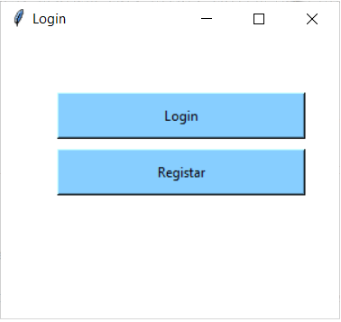

Imagem 1 – Página para o login e registar

**2.1 – Registar**

Para se registar na aplicação é necessário introduzir o username, o e-mail (Ex: [40200000@esmad.ipp.pt](mailto:40200000@esmad.ipp.pt)), password e perfil de utilizador (como não é o admin da aplicação só poderá escolher a opção de user).

Imagem 3 – Seleção do perfil

Imagem 2 – Página de registar

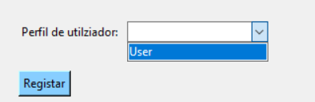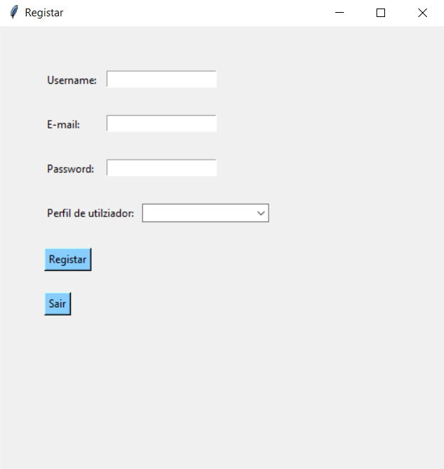

Obterá erro se não introduzir o e-mail corretamente ou se não preencher esse campo e o seu registo será sem sucesso.

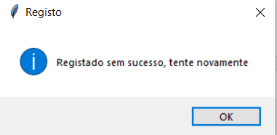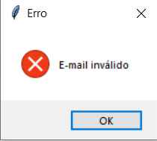

Imagem 4 – Erro de e-mail inválido

Imagem 5 – Registo sem sucesso

Se preencheu todos os campos corretamente obterá a seguinte mensagem:

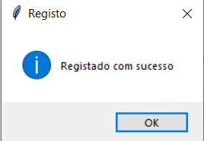

Imagem 6 – Registo com sucesso

Ao carregar no botão Ok irá direto à janela do login**.**

**2.2 – Login**

Na página do login terá de introduzir as credenciais de acesso criadas durante o registo:

* 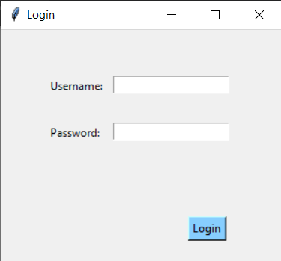Username;
* Password.

Imagem 7 – Página do login

Se introduzir um username errado ou inexistente adquirirá uma mensagem de erro.

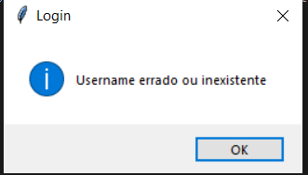

Imagem 8 – Username incorreto

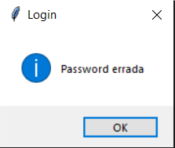Se a password introduzido estiver incorreta irá lhe aparecer a seguinte mensagem:

Imagem 9 – Password errada

Se não preencher nenhum campo obterá a seguinte mensagem:

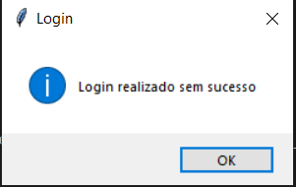

Imagem 10 – Login sem sucesso

Se preencheu os campos corretamente obterá a seguinte mensagem:

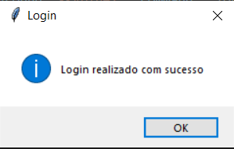

Imagem 11 – Login com sucesso

**2.3 - Página principal da aplicação**

Ao preencher corretamente o Login irá para a página principal da aplicação. Esta está organizada de uma forma para que a visualização da informação e a execução das tarefas seja mais simplificada. Na parte superior da página poderá encontrar a barra do menu.

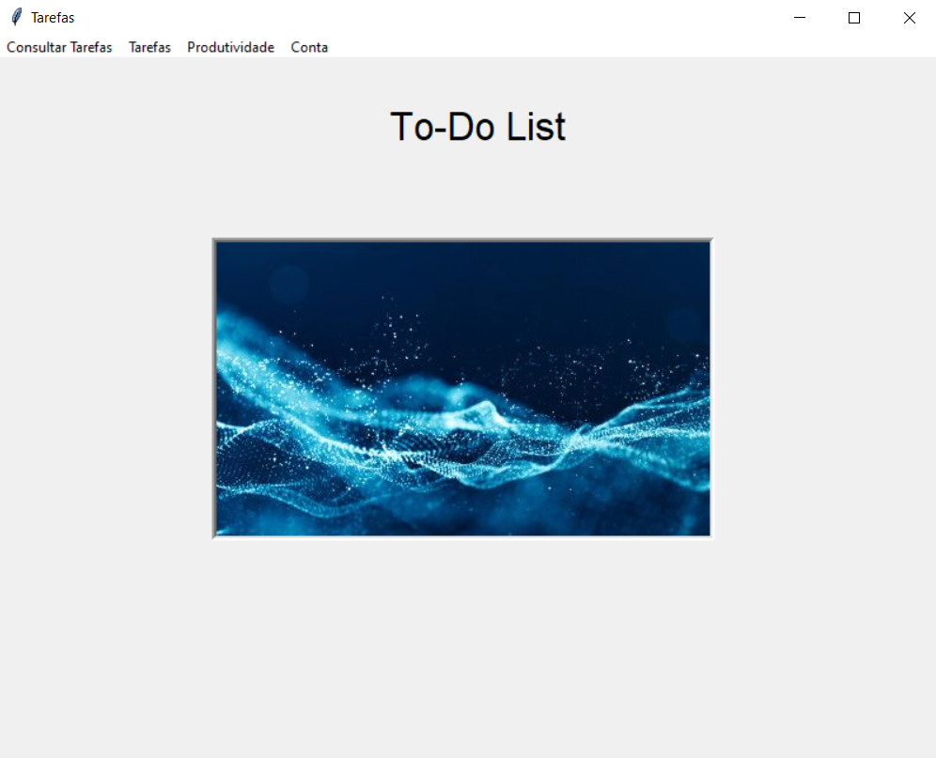

Imagem 12 – Página principal

No menu tem as seguintes opções:

* Consultar tarefas;
* Tarefas:
  + Nova tarefa;
  + Editar tarefa;
  + Remover tarefa;
* Produtividade;
* Conta:
  + Editar conta;
  + Log out.

**2.4 – Consultar tarefas**

Se quiser consultar as tarefas que criou, tem que carregar na barra do menu na opção de Consultar Tarefas. Ao carregar nessa opção irá aparecer a seguinte página.

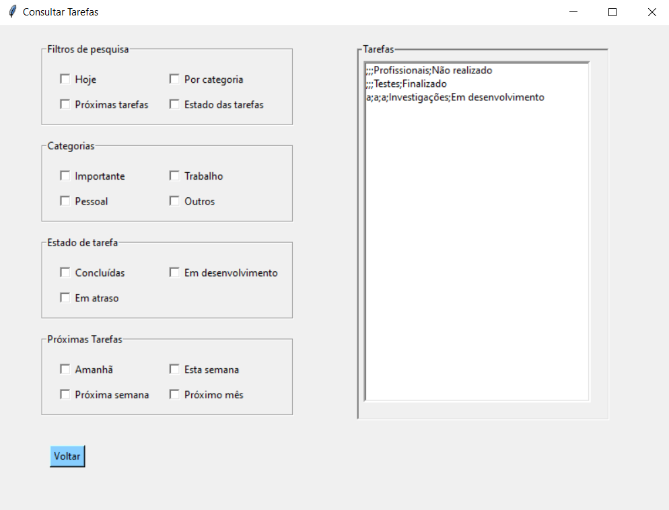

Imagem 13 – Consultar tarefas

Aqui consegue consultar as tarefas a partir de filtros de pesquisa (“Hoje”, “Por categoria”, “Próximas tarefas”, “Estado das tarefas”), categorias (“Importante”, “Trabalho”, “Pessoal”, “Outros”), estado da tarefa (“Concluídas”, “Em desenvolvimento”, “Em atraso”) e ainda as próximas tarefas (“Amanhã”, ”Esta semana”, “Próxima semana”, “Próximo mês”).

Para voltar para a página principal só terá de carregar no botão voltar.

**2.5 – Tarefas**

Na opção das tarefas, terá três opções: criar uma nova tarefa, editar alguma tarefa e remover tarefa.

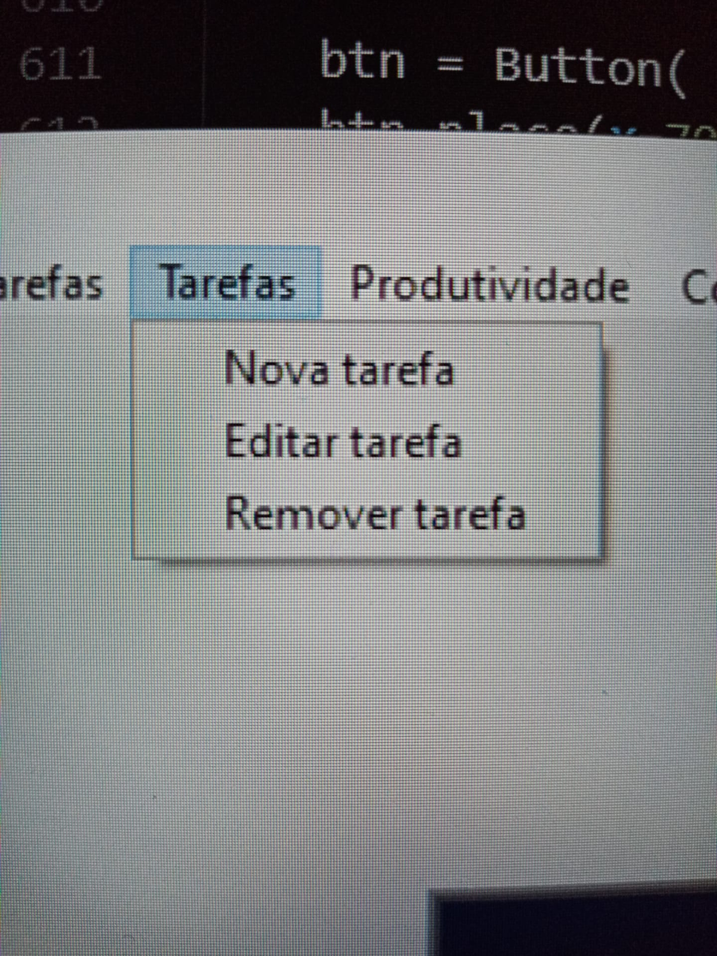

Imagem 14 – Opções de tarefas

**2.5.1 – Nova Tarefa**

Para criar uma nova tarefa tem que dizer a data quando quer concluir a tarefa, qual a tarefa, poderá acrescentar algum comentário, escolher a categoria e o estado e ainda selecionar uma imagem.

Ainda poderá atribuir a tarefa a outro utilizador.

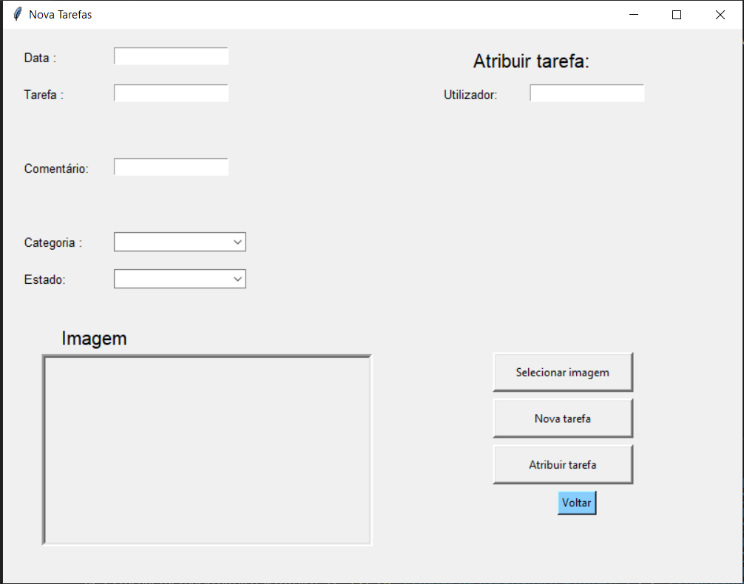

Imagem 15 – Nova tarefa

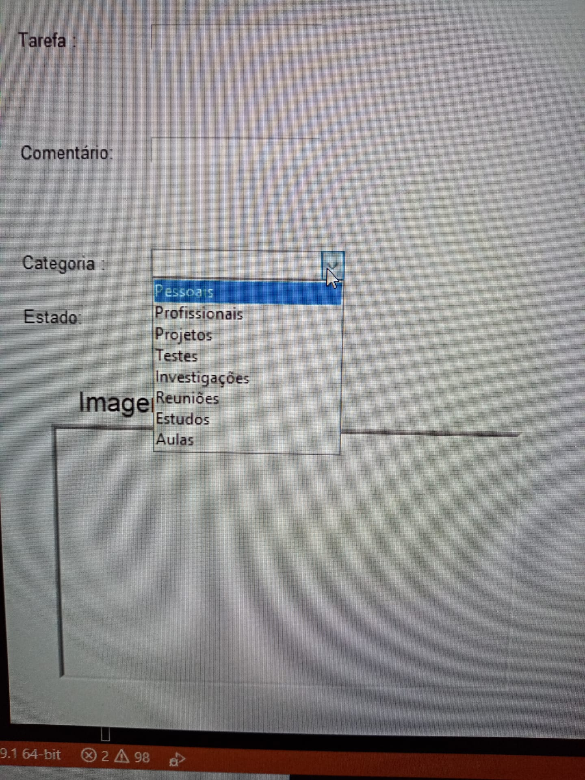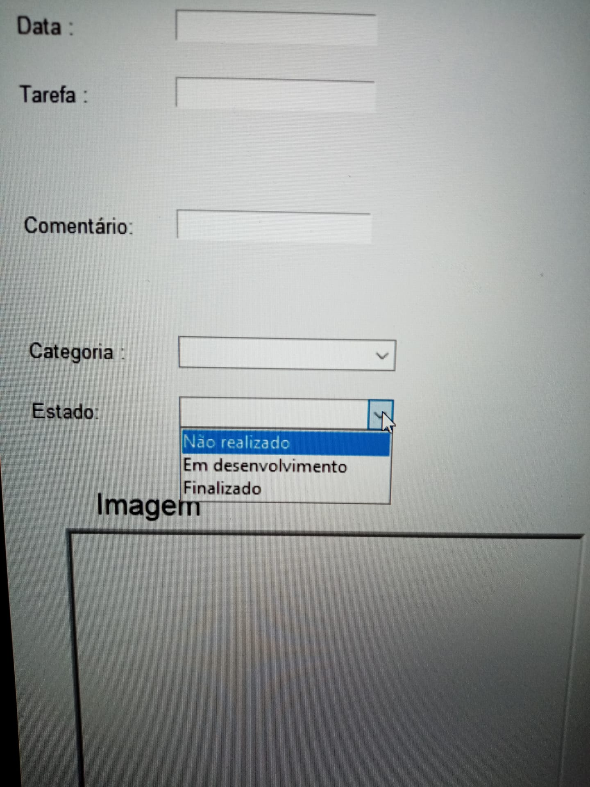

Imagem 17 – Opções de estado

Imagem 16 – Opções de categorias

Para voltar para a página principal só terá de carregar no botão voltar.

**2.5.2 – Editar tarefa**

Para editar uma tarefa, primeiro tem que escolher a data e a categoria. Assim que estiver poderá alterar a que quiser na tarefa e ainda selecionar uma imagem. Também atribuir a tarefa a outro utilizador.

Imagem 19 – Selecionar imagem

Imagem 18 – Editar tarefas

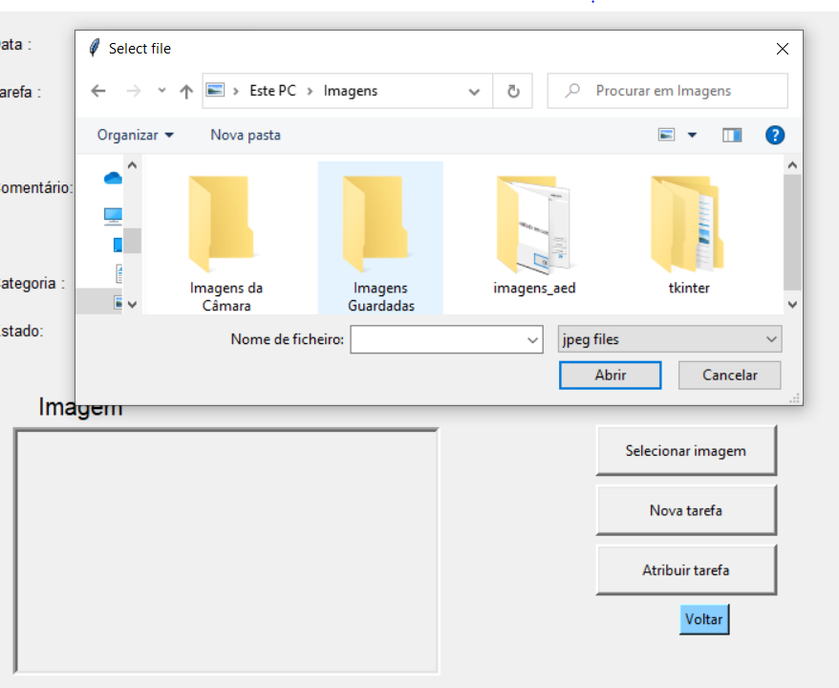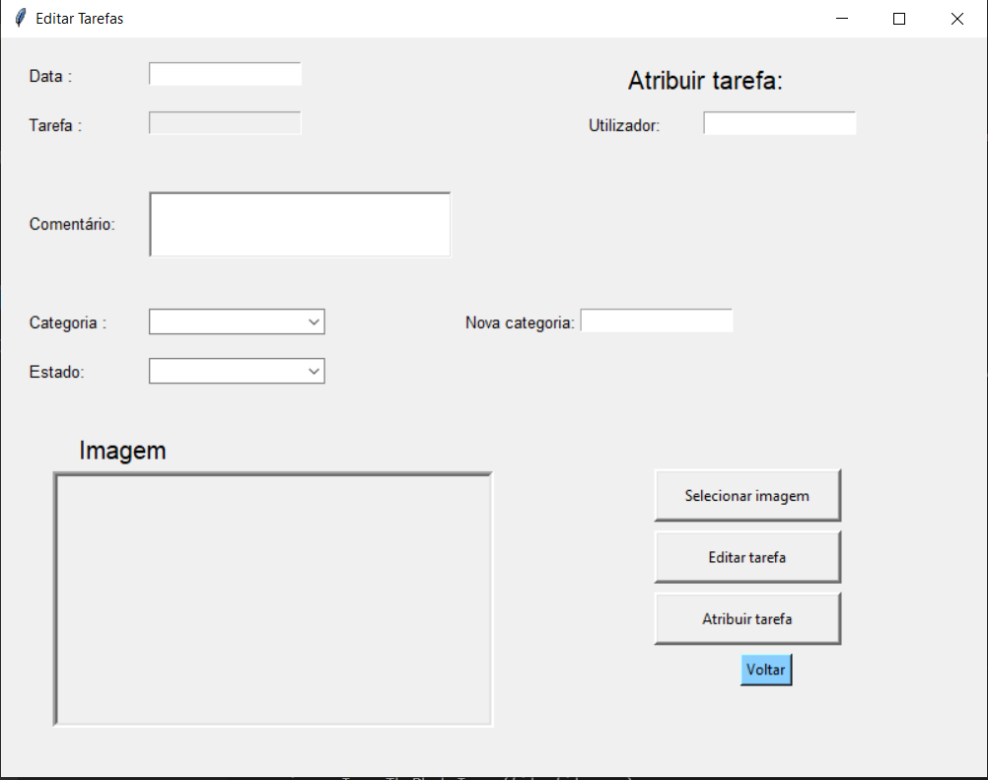

Para voltar para a página principal só terá de carregar no botão voltar.

**2.5.3 – Remover tarefa**

Para remover alguma tarefa basta selecionar a tarefa e em seguida o botão remover.

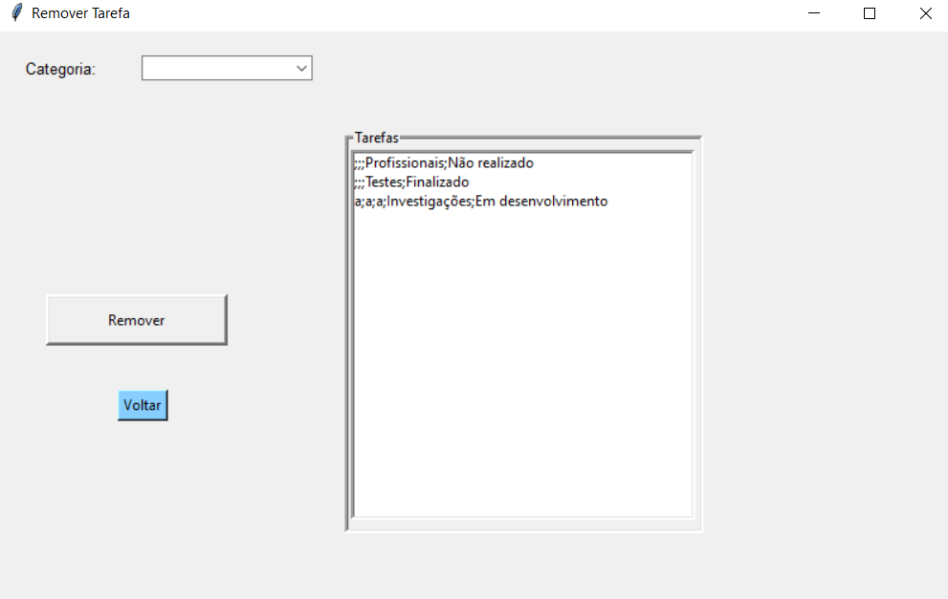

Imagem 20 – Remover tarefa

Para voltar para a página principal só terá de carregar no botão voltar.

**2.6 – Produtividade**

Se quiser a sua produtividade, tem que carregar na barra do menu na opção de Produtividade. Ao carregar nessa opção irá aparecer uma página com três botões: um para saber o número de tarefas por estado, outro para o número de tarefas por categoria e por fim o número de tarefas criadas.

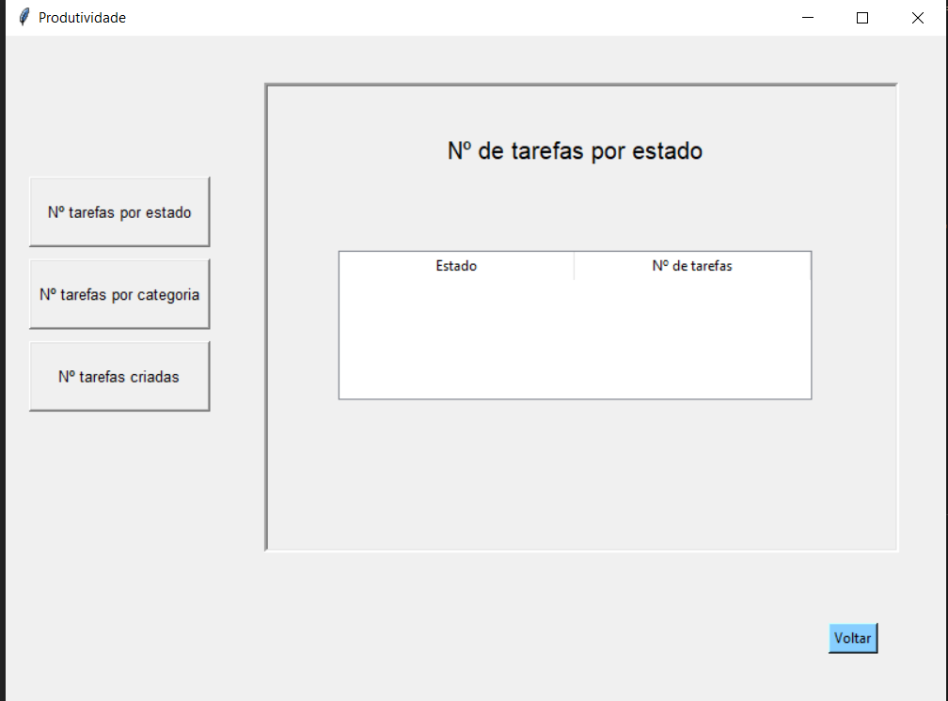

Imagem 21 – Nº tarefas por estado

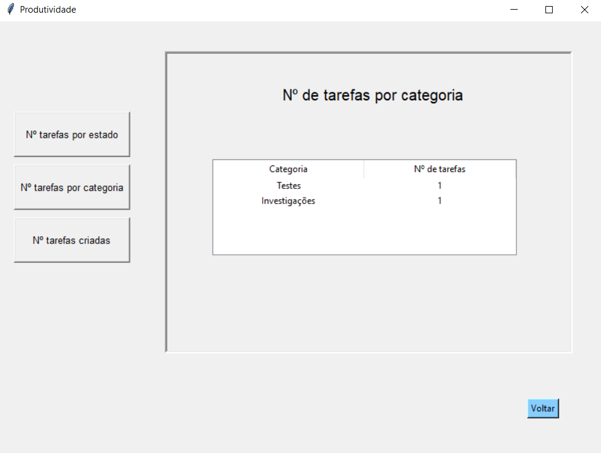

Imagem 22 – Nº tarefas por categoria

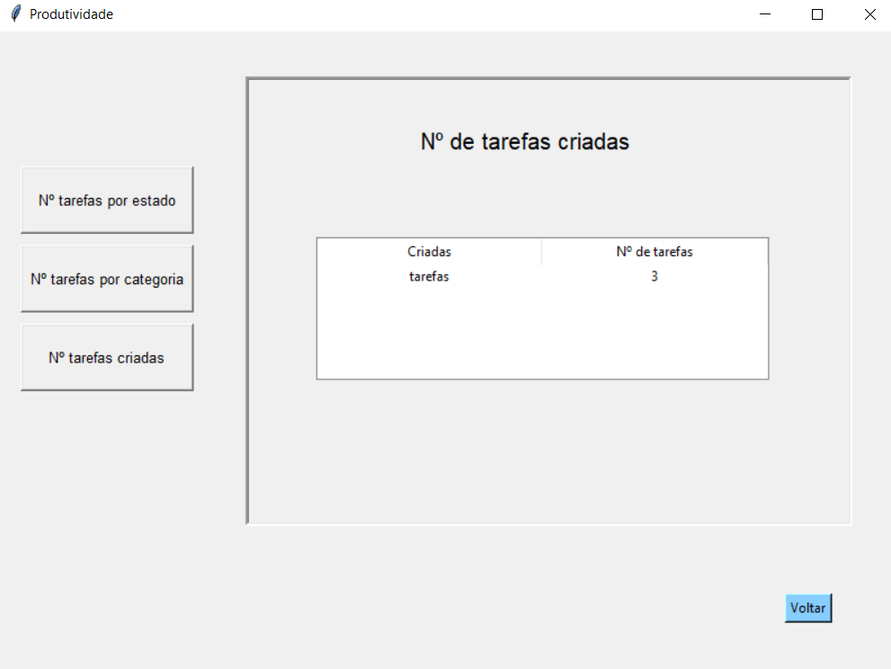

Imagem 23 – Nº tarefas criadas

Para voltar para a página principal só terá de carregar no botão voltar.

**2.7 – Conta**

Na opção da conta, terá duas opções: editar conta e log out.

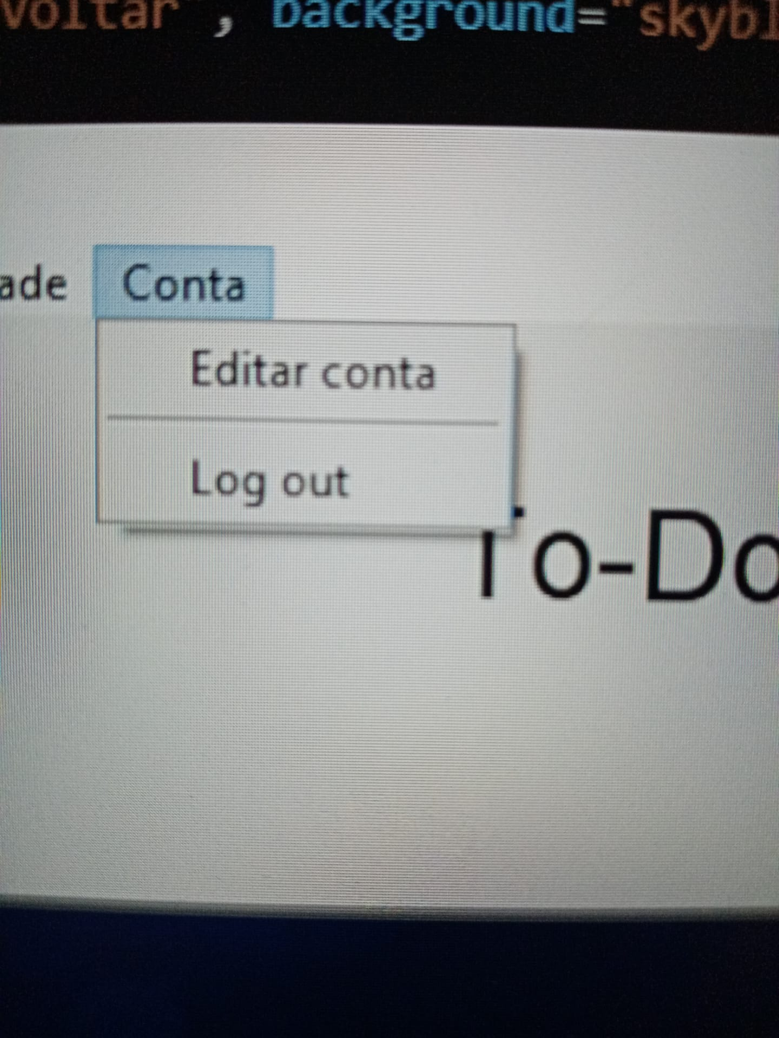

Imagem 24 – Opções de conta

**2.7.1 – Editar Conta**

Na página de editar conta pode alterar o username e o e-mail. Eventualmente pode selecionar uma imagem de perfil.

Quando acabar as alterações basta carregar no botão guardar configurações.

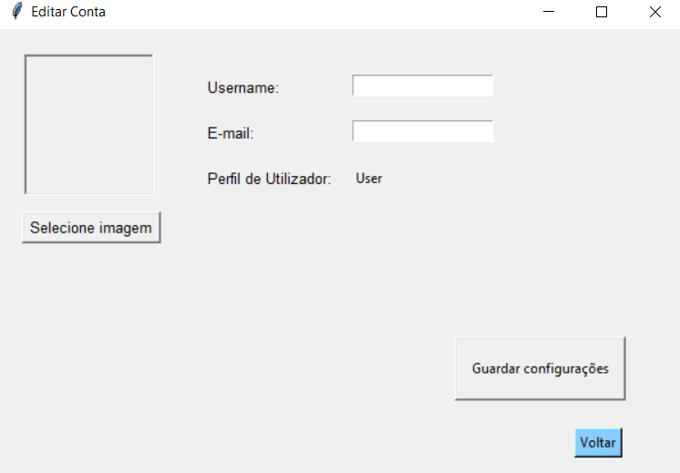

Imagem 25 – Editar Conta

Para voltar para a página principal só terá de carregar no botão voltar.

**2.7.2 – Log out**

Para sair da aplicação só terá de selecionar a opção de log out.

**CONCLUSÃO**

A intenção deste trabalho foi a criação de uma aplicação “todo list”. A realização deste projeto permitiu assimilar vários conhecimentos obtidos durante as aulas, permitindo colocar em prática neste trabalho. Existiu alguma dificuldade na sua realização como no código do login, em variáveis e ao selecionar imagens.

Com este projeto adquiriu-se experiência e conhecimento da realização de interfaces gráficos e a linguagem de programação Python. Este projeto poderá ser usado futuramente podendo sendo modificado para uma melhor versão.

**REFERÊNCIAS BIBLIOGRÁFICAS**

“Unicode Error ”unicodeescape" codec can't decode bytes… Cannot open text files in Python 3 [duplicate]. Obtido de stackoverflow: https://stackoverflow.com/questions/1347791/unicode-error-unicodeescape-codec-cant-decode-bytes-cannot-open-text-file